Проект: «Мыльные пузырики»

Авторы проекта:
Прокопьева Татьяна Валерьевна
воспитатель 1-ой квалификационной
категории
МБДОУ «Детский сад комбинированного вида №3«Огонёк»
п.г.т. Камские Поляны
Нижнекамского р-на Республики Татарстан
август 2020

Цель проекта: формировать у детей элементарные представления о мыльных пузырях и как их можно использовать в игровой деятельности в детском саду и дома.
Тема «Мыльные пузырики»
Автор проекта: Прокопьева Татьяна Валерьевна
Воспитатель 1 квалификационной категории
МБДОУ «Детский сад комбинированного вида №3 «Огонёк» пгт Камские Поляны Нижнекамского муниципального района Республика Татарстан
Руководитель проекта:
Гусева Ирина Геннадьевна
Старший воспитатель
Высшая квалификационной категории
География: МБДОУ «Детский сад комбинированного вида №3 «Огонёк» пгт Камские Поляны Нижнекамского муниципального района Республика Татарстан
Сроки реализации: краткосрочный( один день), август 2020г.
Участники проекта:Воспитатели, дети средней группы, родители.
Тип проекта:
1.По доминирующей в проекте деятельности: игровой
2.По содержанию: практический
3.По числу и возрасту участников: 17 детей, средняя группа
4.По времени проведения: краткосрочный ( один день)
5.По характеру контактов: групповой
Актуальность проблемы:
В процессе познавательно-исследовательской деятельности у детей формируются представления об окружающем мире, им предоставляется возможность самим найти ответы на вопросы «как?» и «почему?»
У нас в детском саду есть флаконы с мыльными пузырями, мы с удовольствием выдували их, делали это на бегу, на разной высоте, дули в разных направлениях и с разной силой, это были непередаваемые моменты счастья. Но жидкость для мыльных пузырей быстро заканчивалась, а сами мыльные пузыри - быстро лопались.
И тогда нам стало интересно:
- Из чего делают мыльные пузыри? И как можно их сделать.
Задачи проекта:
1.Формировать представления детей о свойствах мыла;
2. Воспитывать культурно гигиенические навыки детей;
3.Познакомить детей со сказкой «Пузырь, соломинка и лапоть»
4. Познакомить с процессом изготовления специального раствора для изготовления мыльных пузырей и средствами для выдувания;
5. Обогатить словарный запас детей по данной теме.
6.Воспитывать интерес к рисованию мыльными пузырями
Методическое обеспечение:
1.Изобразительная деятельность в детском саду, Комарова Т.С.
2.Программа «от рождения до школы» под редакцией Н.Е.Вераксы
3.Соломенникова О.А. Ознакомление с природой в детском саду: средняя группа. – М.: МОЗАИКА- СИНТЕЗ, 2016. – 64 с.
Гипотеза: Познание – творческий процесс, поэтому в задачу взрослого входит поддержать и развивать в ребенке интерес к открытиям, исследованиям, создать для этого необходимые условия. Широкие возможности для развития познавательной активности детей предоставляет проектная деятельность.
Предполагаемый результат:
Развитие познавательной активности;
- Пополнение и активизация словарного запаса;
- Знание и изготовление специального раствора для мыльных пузырей;
- Использование различных предметов для образования мыльных пузырей;
- Приобщение родителей к творческому процессу в ДОУ.
Методы проекта:
1.В работе с родителями:
Консультация «Рисуем мыльными пузырями
Консультация ««Мыльные пузыри — залог разговорчивости ребёнка»
2.В работе с детьми:
Режимные моменты
Утренняя гимнастика
Чтение художественной литературы
Прогулка
ООД
План проекта:
Утро:
1.Чтение русской народной сказки «Пузырь, соломинка и лапоть»
2. Игра-эксперимент «Делаем мыльные пузыри»
3. Продуктивная деятельность «У кого самый большой пузырь в стакане» ( дети делают пузыри трубочкой в стакане)
5. Просмотр мультфильма «Капитошка»
Прогулка:
1. Беседа «Как пускаем мыльные пузырики»
2. Игра «Пускаем мыльные пузыри»
4. Подвижная игра «Догони мыльный пузырь»
Вечер:
1. Чтение стихотворения О. Чусовитина «Мыльные пузыри»
2.Организованная образовательная деятельность «Художественно- эстетическое развитие»- рисование нетрадиционным способом (рисование мыльными пузырями) «Картинки из мыльных пузыриков»

Приложение 1
Конспект ООД «Художественно - эстетическое развитие»- по рисованию
В средней группе с применением нетрадиционной техники рисования
(Рисование мыльными пузырями)
«Картинки из мыльных пузыриков»
Интеграция образовательных областей :
художественно – эстетическое развитие (рисование), речевое развитие,
физическое развитие.
Виды детской деятельности:
игровая , изобразительная ,коммуникативная, познавательно – исследовательская.
Цели деятельности педагога: Упражнять в использовании нетрадиционного приема изображения: мыльными пузырями.
Развивать мелкую моторику рук. Активизировать речь. Создавать эмоционально – положительный настрой на занятии.
Материалы и оборудование :
лист белой бумаги, цветные мыльные пузыри, трубочки, тряпочка (салфетка)
Задачи:
-Учить рисовать мыльными пузырями, дуть в трубочку и прикладывать лист бумаги на пузыри. Тренировать дыхание: способствовать развитию более глубокого вдоха и более длительного выдоха. Развивать воображение, фантазию. Поощрять детское творчество, инициативу
Содержание ООД
Воспитатель: Здравствуйте ребята, вы узнали меня. Я фея мыльных пузырей, а вы любите сказки? Хотите, я помогу вам сегодня попасть в одну чудесную сказку, где вы сможете превратиться в добрых волшебников и своими руками сотворить чудо.
“В некотором царстве, в некотором государстве, в одном сказочном королевстве живет Фея мыльных пузырей. Всему свету дарит она свое волшебство. Взмахнет волшебной палочкой и по всему свету полетят мыльные пузыри. А вы умеете пускать мыльные пузыри? (Да, умеем.)
Сейчас проверим. Давайте сейчас вспомним, как мы пускаем пузыри. Делаем глубокий вдох через нос, и медленно выдуваем пузыри, стараемся дуть как можно дольше, чтобы получились большие пузыри. (Дети дуют).
А еще пузыри любят играть в превращалки. Опускаясь в лесу, они превращаются в животных и птиц, опускаясь в воду – в рыб и морских животных, оказавшись на полянке – в цветы и насекомых. А сейчас я приглашаю вас в свою сказку, обещая чудо.
А для того, чтобы совершить чудо, нам надо самим превратиться в добрых волшебников, необходимо срочно раздобыть волшебные палочки. Но где же нам их взять? Вот что послужит нам волшебными палочками – палочки для коктейля. С их помощью можно тоже творить волшебство. И скажу вам по секрету, я уже попробовала их волшебную силу и посмотрите, что у меня получилось (рассматривание готовых работ с техникой изображений мыльными пузырями).
Хотите попробовать, а я вам немножко помогу, ведь вы пока только учитесь волшебству.
Дети: Да хотим!
Физминутка «Воздушный шар».
Шарики сложены (расслабленный наклон).
Надуем их медленно (дети распрямляются, руки вверх, они распрямились, полетели (раскачиваем поднятыми руками, мышцы напряжены,
а затем сдулись через маленькую дырочку (медленно расслабляемся, опускаем руки, наклоняемся).
Мы заклеили дырочку и опять надуваем шарики
Показ приема изображения мыльными пузырями.
- Раздувание мыльных пузырей.
- Выкладывание мыльных пузырей с помощью ложечки.
- Рассматривание и дорисовывание изображения.
Воспитатель: “Вы все палочки возьмите,
Мыльных пузырей надуйте,
Листик сверху приложите,
Что получится, скажите,
Дорисуйте, покажите”
Дорисовывание деталей изображения. Детьми используется материал по желанию. Одновременно задаются вопросы-провокаторы: Кто бывает зеленым… У кого такие ушки…Как ты думаешь, чей это хвостик. И.т.д.
Воспитатель: “Вот и получилось у нас настоящее волшебство, настоящее чудо: «Сказка мыльных пузырей”
Ребята, а давайте оформим выставку наших работ и назовем ее
“ От работы добрых рук, волшебство случилось вдруг”.
В красивой коробочке подарок феи – мыльные пузыри.
- Ребята, что мы с вами сегодня рисовали?
Дети отвечают.
А какой цвет краски мы сегодня использовали?
Дети отвечают.
Воспитатель: - Чем мы с вами рисовали?
Дети: мыльными пузырями
Воспитатель: вам нравятс ваши картинки?
Дети: - Да.
Воспитатель: Молодцы! Вы все сегодня старались
Приложение 2
Игра-эксперимент «Делаем мыльные пузыри»
Цель: Познакомить детей со свойствами изготовления мыльных пузырей, со свойствами мыла: может растягиваться, образует плёнку, меняет цвет. Поддерживать интерес к здоровьесберегающим предметам.
Материалы: жидкое мыло, кусочки мыла, специальная петля для мыльных пузырей, стаканчики, вода, ложки, подносы.
Используемые игры: «Какой формы пузырь?», «Какой пузырь летит дальше, выше?», «У кого получится больше надуть мыльных пузырей?».
- Ребята, к нам в гости пришёл котёнок Васька. Он очень любит пускать мыльные пузыри. Давайте покажем Васе какие ещё бывают петли для пузырей. (Воспитатель демонстрирует разновидности петель и предлагает детям подуть в них).
- Мы сегодня узнаем, как делают мыльные пузыри и вместе попробуем их изготовить.
Мыльные пузыри, значит их изготавливают из мыла. Возьмем кусочек мыла и добавим воды, смешиваем. (Ребята и воспитатель выполняют).
- Опускаем петлю в полученную жидкость, дуем в петлю. (Дети выполняют).
- Получились ли у нас мыльные пузыри? (Нет).
- А сейчас берём другой стакан смешиваем жидкое мыло с водой. 1 ложка воды и 3 ложки жидкого мыла. Опускаем петлю в раствор, дуем. (Дети выполняют).Вот видите, теперь у нас получилось. Пузыри получаются только из жидкого мыла. Жидкое мыло растягивается в тонкую плёнку, оно остаётся на петле, выдуваем воздух. Плёнка его обволакивает и получается пузырь.
- Поиграем с вами. «У кого получится больше надуть мыльных пузырей?», «Какой формы пузырь?», «Какой пузырь летит дальше, выше?» (Дети пускают пузыри и рассказывают, на что похожи, какого цвета)

Приложение 3

Муниципальное учреждение
«Управление дошкольного образования»
Исполнительного комитета Нижнекамского муниципального района
Республики Татарстан

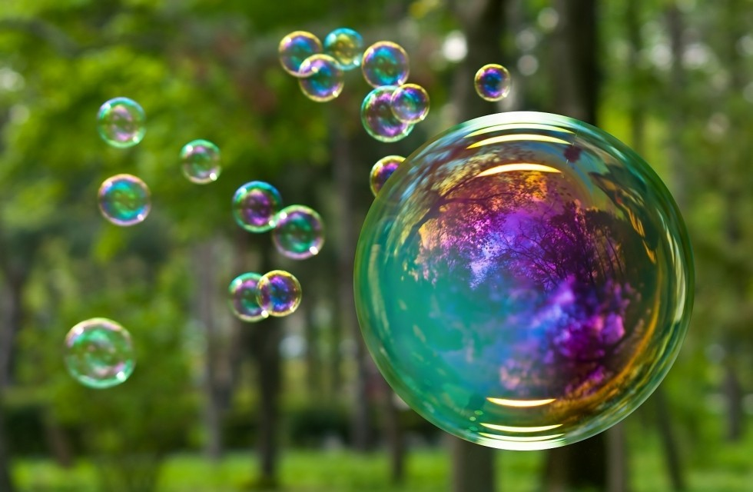

Консультация для родителей
«Мыльные пузыри — залог разговорчивости ребёнка»

2020 год

Радужные мыльные пузыри радуют, и удивляю не только детей, но даже взрослых! Дети просто приходят в восторг от размеров, формы выдуваемых пузырей, с но каким азартом дети так же ловят выпущенные пузыри. Пускание пузырей кажущееся бессмысленной тратой времени может принести огромную пользу. Благодаря британским экспериментаторам из университета Ланкастера, их исследования показали, что пухлые детские губки, складываясь в трубочку, чтобы выдуть очередное произведение мыльно – пузырькового искусства, приобретают необходимые навыки для развития речи. Поэтому малыши искренне преданные этому радужному занятию, учатся правильно произносить все звуки раньше своих сверстников. Нехитрое развлечение может оказаться незаменимым помощником для овладения языковыми навыками. Психолог Кэти Олкок из Ланкастерского университета тщательно исследовала все особенности, которые влияют на обучение языку. Среди них особое место занимает возможность ребёнка выполнять сложные жесты ручками и особые движения губами, которые помогают развитию артикуляции.
Но любящие родители должны знать, что не достаточно дать ребёнку неиссякаемый запас жидкости для мыльных пузырей, самый простой и эффективный способ, без которого просто не обойтись, - это общение со своим ребёнком!

Приложение 4

Муниципальное учреждение
«Управление дошкольного образования»
Исполнительного комитета Нижнекамского муниципального района
Республики Татарстан

Косультация
Рисуем мыльными пузырями

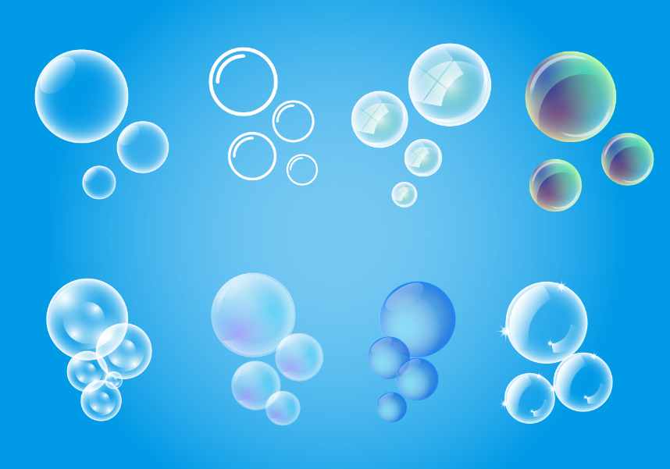

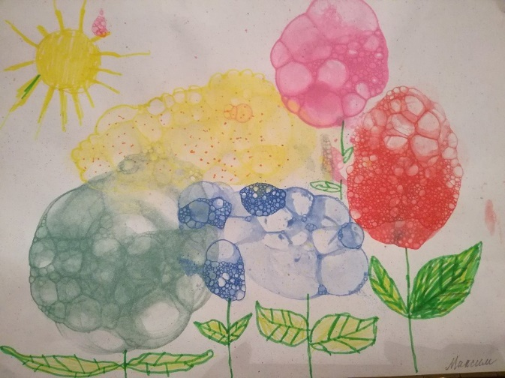

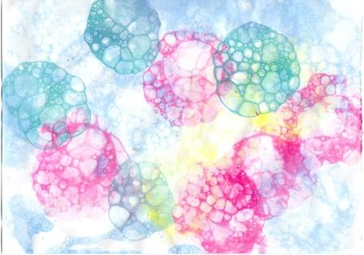

Мыльные пузыри – переливающиеся всеми цветами радуги, всегда вызывают улыбку и восторг. А вы знаете, что мыльными пузырями можно рисовать? Это очень интересная техника, она порадует и взрослых, и детей. Можно не только дуть пузыри, но и делать их цветными, переносить на бумагу.

Что необходимо для работы: вода в баночке, детский шампунь или
жидкое мыло, гуашь,акварель или пищевые красители,плотная бумага, трубочки для коктейля, ложечка.
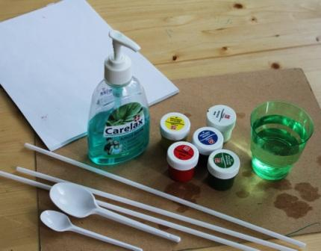

В воду добавьте шампунь или жидкое мыло. Концентрация примерно 1:10 (не строго). Чтобы пузыри были большими и подолгу не лопались, добавьте в воду чуть-чуть желатина или глицерина. Все ингредиенты перемешайте и оставьте постоять на 2-3 дня. Затем профильтруйте раствор через марлю и оставьте в холодильник на 12 часов. Процедуру можно упростить - просто добавив в воду мыльный раствор и красители.
Чем больше красителя, тем ярче цвет пузырей.

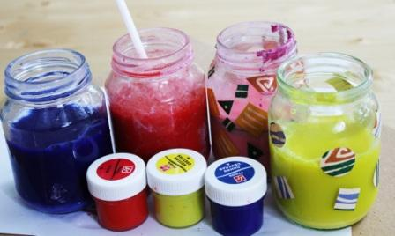

Все, теперь можно создавать красивые воздушные шары.

1 способ. Берем соломинку для коктейля и начинаем пенить раствор (дуем в трубочку, чтобы пузыри поднялись в баночке. Когда пена поднялась, берем плотную бумагу и прислоняем ее к мыльной пене.
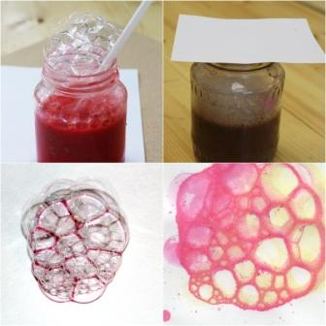

2 способ. Можно снимать поднявшиеся пузыри ложкой и выкладывать на листе.

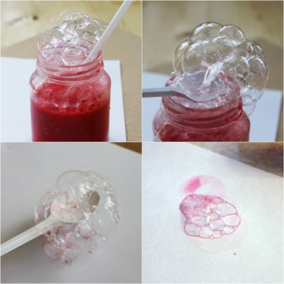

А теперь начинаем всматриваться в узоры мыльных пузырей и фантазировать, дорисовывать.
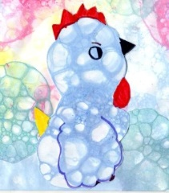
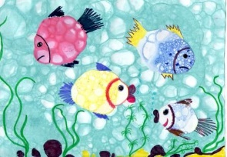

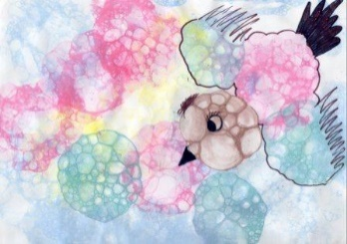

Фото - галерея
